Мероприятия МБОУ «Билярская СОШ Алексеевского муниципального района, посвященные Всероссийскому физкультурно-спортивному комплексу
«Готов к труду и обороне» (ГТО), на период с 17 по 22 октября 2014 года

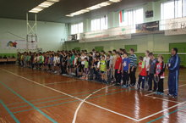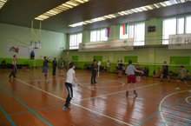

17 по 22 октября учащиеся нашей школы участвовали в районных соревнованиях по бадминтону в рамках отборочного тура , для участия в республиканских соревнования. Среди учащихся 2002 года рождения и старше наши девочки Зарипова Лилия и Муртазина Алсу заняли 2 место не только в пгт. Алексеевское , но и Аксубаеве. А среди младших девочек: 1 место присуждается Рузановой Анне, среди мальчиков :2 место –Гимадеев Даниль, 3 место – Варламов Данил. Мы за вас рады. Молодцы!

